

Zenton levererar innovativ och flexibel touchlösning till SVID

Zenton har på uppdrag av SVID (Stiftelsen Svensk Industridesign) konceptualiserat, designat och levererat en komplett, flexibel touchlösning för mässor och andra typer av utställningar. Den smarta tekniska lösningen möjliggör att budskap och innehåll med enkelhet förändras om och om igen. SVID kan nu tack vare detta på ett effektivt sätt möta och engagera sina målgrupper och behålla kontakten med dem. Vår lösning är innovativ, interaktiv, informativ och flexibel!

SVID har sedan 1989 arbetat för att sprida kunskap om design som utvecklingskraft och konkurrensmedel. Såhär beskriver SVID sin verksamhet: ”Vi arbetar för att design ska användas i allt innovations- och förändringsarbete. Vi vill få företag att växa och verksamheter att utvecklas och arbetar för att sprida kunskap, skapa mötesplatser och stärka möjligheterna till utveckling.”

Zenton skapade som ett led i detta arbete en utställningslösning åt SVID med syfte att förmedla kunskap om och väcka intresse för design och vad design kan bidra med. Fokus i projektet har varit: användbarhet och upplevelse, interaktivitet, teknisk flexibilitet med enkel förändring av det text- och filminnehåll som visas med bibehållen kvalitetskänsla samt smidig och enkel förflyttning och montering.
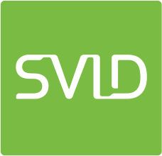
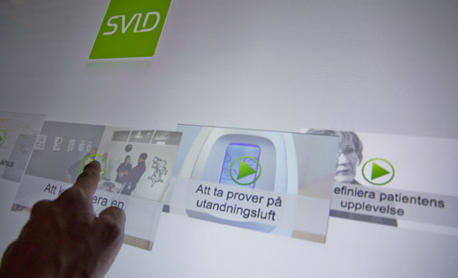

Den tekniska lösningen består av en 27’’ multitouchskärm och två fastmonterade Ipads. På multitouchskärmen kan besökaren på ett intuitivt sätt titta och lyssna på filmer ur olika kategorier. Vi tog fram två anpassade Ipad-appar, där den ena låter besökaren gå igenom SVIDs hemsida och enkelt bli informerad om deras verksamhet, aktiviteter och aktuella satsningar. Den andra ger möjlighet för intresserade besökare att på ett enkelt sätt själva registrera sina kontaktuppgifter som lagras och kan användas för nyhetsutskick.
Zenton ansvarade för allt ifrån helhetskoncept till att ta fram hårdvara, mjukvara, göra innehållsdesign, monterdesign samt slutlig produktion och en smidig transportlösning. Den innovativa touchlösningen med tillhörande monter kan därmed med enkelhet användas i varierande situationer och miljöer; på mässor, i receptioner, tillfälliga utställningar eller vid presentationer. Detta med anpassat budskap till olika målgrupper och syften. Till montern använde vi ett speciellt utvalt material (reboard) som är både miljövänligt, lätt att bära och transportera och kostnadseffektivt.
Zenton erbjuder anpassade lösningar för olika behov och syften och hjälper er som kreativ partner ända från idéstadie, design och utformning till mål.
Vill du veta mer om projektet är du välkommen att kontakta projektledare:
Kristoffer Lindgren
+46 (0)706 82 00 78
kristoffer@zenton.se
Välkommen att besöka oss på: www.zenton.se

